Creciente tensión en las fundaciones de Texas
Unidad 4: La Era Nacional Mexicana

Nombre: |  | Fecha: |  | Periodo:

Indicaciones: Toma notas rápidas sobre seis eventos significativos que causaron una creciente tensión en Texas. Resume y parafrasea cuando sea posible. Asegúrate de registrar información relacionada con QUÉ ocurrió, QUIÉN estuvo involucrado, DÓNDE ocurrió y POR QUÉ fue significativo.

La rebelión fredoniana  1826  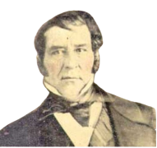  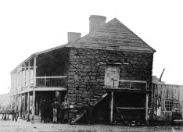 | - ¿Qué?: Una pequeña ________________________________ ______________________ fallida contra el gobierno mexicano.  - Quién: Un empresario angloamericano llamado _____________ _________________________________ lideró la rebelión. Stephen F. Austin ayudó a detenerlo.  - Dónde: Este de Texas – Nacogdoches  - ¿Por qué es significativo? México _______________________ fácilmente la rebelión con la ayuda de Austin, pero eso hizo que el gobierno se preocupara por ___________________ en Texas.

El Informe Mier y Teran, 1828  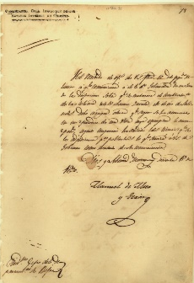 | - ¿Qué?: Un informe que mostraba que los anglosajones superaban en número a los tejanos en Texas ______ a ______, y había pocos funcionarios mexicanos, así que era fácil para la gente ______________ el _____________.  - Who: General Manuel Mier y Terán  - ¿Por qué es significativo? El informe de Terán mostró que hubo muchas _____________________ relacionadas con la inmigración _________________ en Texas. Sugirió que México solucionara los problemas de inmediato.

La Ley del 6 de abril de 1830   | - ¿Qué?: Leyes que México aprobó para intentar ___________ el _____________________ con el Sistema Empresario en Texas:  - Detuvo todas ____________________ desde EE. UU. hacia Texas  - _____________________ contratos de empresario no cumplidos  - Impuestos de _______________ aplicados sobre bienes procedentes de EE. UU.  - Estableció _______________ militares en Texas para hacer cumplir las leyes  - ¿Por qué es significativo? Muchos anglosajones y tejanos estaban muy molestos con las leyes, creyendo que frenarían el crecimiento y desarrollo de Texas y su _________________.

Las resoluciones del Turtle Bayou, 1832  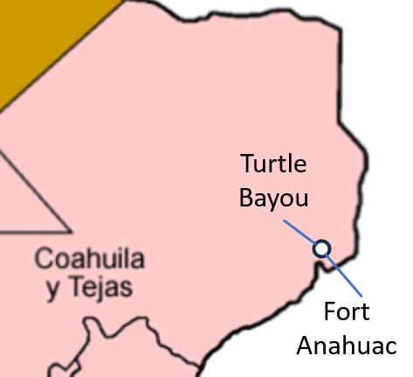 | - ¿Qué?: Una ________________________ explicando el punto de vista anglosajón sobre el conflicto en _____________________________________ y mostrando apoyo a la _______________________________ en el gobierno mexicano.  - Dónde: Cerca de la actual Houston  - ¿Por qué es significativo? Algunos anglosajones en Texas declaraban abiertamente ________________________ a favor de los federalistas en los debates continuos entre centralistas y federalistas en todo el país

Las Convenciones de 1832 y 1833  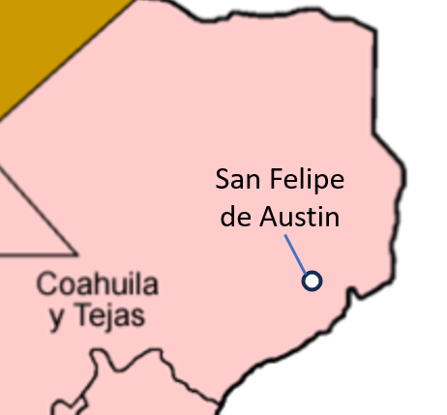 | - ¿Qué?: Dos _________________________ de delegados anglosajones para redactar una lista de solicitudes al gobierno mexicano.  - _______________________ las leyes antiinmigración de la Ley del 6 de abril de 1830  - Eliminar el _________________________ de los productos estadounidenses  - Conceder ____________________________ separada para Texas  - Quién: ___________________ de la Convención: Stephen F. Austin  - Dónde: San Felipe de Austin (cerca de Houston)  - ¿Por qué es significativo? ________________________ en Texas se estaban organizando en apoyo al desarrollo y la condición de estado para Texas.

El arresto de Stephen F. Austin, 1833  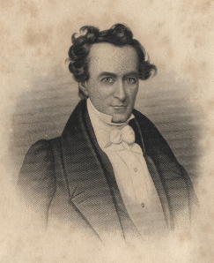 | - Qué: Austin fue arrestado y encarcelado por animar a los anglosajones en Texas a empezar a crear su propia ______________________________ después de que el presidente Santa Anna negara la petición.  - Quién: Stephen F. Austin, presidente de Santa Anna  - Dónde: Arrestado en Saltillo, Coahuila. Encarcelado en Ciudad de México durante ____________ años.  - ¿Por qué es significativo? El tiempo que pasó en prisión hizo que Austin apoyara ____________ al gobierno mexicano.

